
Associazione" Amici di Villa Farina” Assessorato ai Servizi Sociali
Casatenovo Comune di Casatenovo

Il Centro Diurno di “Villa Farina”

Via Garibaldi 4 - Casatenovo

organizza

giovedì 5 luglio 2012
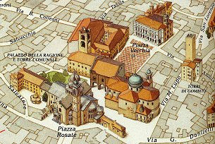
una giornata insieme
a BERGAMO ALTA

ore 07.45 Partenza da Casatenovo, ritrovo presso la piazza del mercato
ore 09.30 Arrivo a Bergamo con visita guidata alla città alta
(gruppi da 25 persone)
ore 11.30 Partenza per Monasterolo del Castello (BG)

ore 12.30 Pranzo presso il rist. “La Laguna “
posto unico e suggestivo sulle rive del lago di Endine.
Pomeriggio insieme con musica dal vivo
e passeggiate nel verde parco.

ore 18.00 Partenza per il rientro

Per prenotazione rivolgersi in orari di apertura
al Centro Diurno (presso salone nuovo) a partire dall’11 GIUGNO 2012.
Disponibilità fino a esaurimento posti (Nr. 50).
La gita si svolgerà solo in caso di raggiungimento di un nr. minimo di 40 iscrizioni.
Precedenza ai tesserati di Villa Farina.

